**《相似形》拓展提升任务**

1**.** 如图，在正方形*ABCD*中，点*G*在边*BC*上（不与点*B*，*C*重合），连接*AG*，作*DE*⊥*AG*于点*E*，*BF*⊥*AG*于点*F*，设=*k*．

（1）求证：*AE*=*BF*；

（2）连接*BE*，*DF*，设∠*EDF*=*α*，∠*EBF*=*β*．求证：tan*α*=*k*tan*β*．

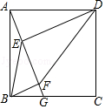

2.如图，△*ABC*是⊙*O*的内接三角形，点*D*在上，点*E*在弦*AB*上（*E*不与*A*重合），且四边形*BDCE*为菱形．

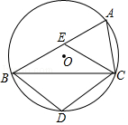（1）求证：*AC*=*CE*；

（2）求证：*BC*2*AC*2=*AB*•*AC*；